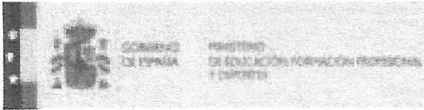

ANEXO IV A
CONCESIÓN
Línea General

Código Cód. Esp Versión Certificado Profesional/Especialidad Código Idiomas MCER

BENEFICIARIO: B76246990 - DOCENCIA Y MULTIMEDIA

Modalidad Coste H. Horas Plazas Subvención

25/5284 | COMM0111 | ASISTENCIA A LA INVESTIGACIÓN DE MERCADOS | PRESENCIAL | 8,49 | 510 | 15 | 64.948,50 €
25/5285 | IFCD0112 | PROGRAMACIÓN CON LENGUAJES ORIENTADOS A OBJETOS Y BASES DE DATOS RELACIONALES | VIRTUAL (TELEFORMACIÓN) | 5,97 | 710 | 15 | 63.580,50 €
25/5286 | IFCD0211 | SISTEMAS DE GESTIÓN DE INFORMACIÓN | VIRTUAL (TELEFORMACIÓN) | 5,96 | 590 | 15 | 52.746,00€
Total: 3 |  |  | Subvención Total: 181.275,00 €

